青 岛 理 工 大 学
课程实验报告
课程名称 | 软件设计与体系结构 | 班级 |  | 实验日期 | 2017.05.02
姓名 |  | 学号 |  | 实验成绩
实验名称 | 组合模式实验
实验目的  及要求 | （1）熟悉组合模式的核心思想；  （2）掌握组合模式的实现方法。
实验环境 | Win7, VS2010
实验内容 | 1. 模拟实现Android的视图树结构  将对象View和ViewGroup组合成树形结构以表示"部分-整体"的层次结构；  组合模式使得用户对单个对象View和组合对象ViewGroup的使用具有一致性。  2. 参考类图如下：  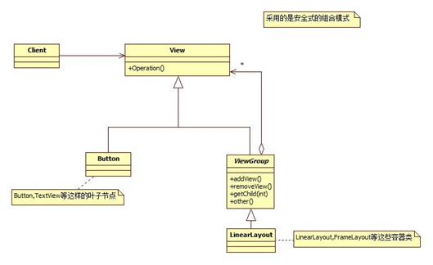
算法描述及实验步骤
调试过程及实验结果
总结
附
录

